树人高级中学2013—2014学年度第一学期月考
高二（文）地理试卷
说明：
1.考试内容涉及地理必修3全部内容，考试时间90分钟，试卷满分100分；
2.请将第Ⅰ卷和第Ⅱ卷答案填写在答题卷上，写在其它地方无效，考试结束只交答题卷；
3.请认真、规范答题，保持卷面整洁，祝你考试顺利！
第Ⅰ卷 单项选择题（30小题，每题2分，共60分）
1.下列有关区域的说法，正确的是（ ）
A．区域都有明确的界线 B.区域内部差异明显，区域之间某些特征相对一致
C. 区域是主观任意划分的 D.区域根据一定的指标划分的，既可以是单一指标，也可采用综合指标
2.对我国不同区域传统民居建筑特点的叙述，正确的是（ ）
A．北方民居正南正北的方位观较南方差 B．西北民居屋顶坡度平缓
C．浙闽山区民居屋顶多为平坦状 D．南方民居墙体较北方严实厚重
3.与长江中下游平原农业有关的叙述，正确的是（ ）
A．全国最重要的小麦、玉米产区 B．粮食种植业精耕细作
C．与东北平原相比，更利于大型农业机械化操作
D．人口多，粮食消费量大，长期以来需要从区域外调入粮食
4.下面各项中，适宜应用遥感技术的是（ ）
A．人口普查 B．森林资源普查 C．交通定位导航 D．确定某点高程
5.GIS的全称是（ ）
A．地理信息系统 B．遥感技术 C．全球定位系统 D．地球卫星导航
6.下列关于能源描述错误的是（ ）
A．新能源都是可再生能源 B．地热能主要分布在板块交接处
C．我国水能资源丰富，开发难度大 D．核能属于新能源
以下材料是20世纪下半叶我国强沙尘暴发生频率与土地沙化速度统计表,据此回答7—8题。
7．表中显示我国的土地沙化速度在不断加快，其原因可能是（ ）
时间 | 50年代 | 60年代 | 70年代 | 80年代 | 90年代
强沙尘暴次数（次/年） | 5 | 8 | 13 | 14 | 23
土地沙化速度(平方千米／年) | 1560 |  | 2100 |  | 2460
A．西北干旱地区生态环境的进一步恶化 B．南方北回归线附近地区出现沙化
C．长江中上游地区毁林现象严重 D．华北地区土地盐碱化面积扩大
8．为了遏止强沙尘暴次数增多和沙化速度加快的趋势，我们应采取的积极有效的措施是（ ）
A．开采地下水灌溉，变沙地为耕地和草地 B．在干旱地区减少耕地，扩大牧场载畜量
C．在农牧交错地带，逐步推进退耕还草 D．在干旱地区禁止任何经济活动的开展，以保护当地脆弱的生态环境
据报道，我国江西省南部山区出现了大片土地裸露的“红色荒漠”，据此判断回答9—10题。
9．“红色荒漠”形成的自然原因主要是（ ）
A．风蚀作用 B．水蚀作用 C．沉积作用 D．溶蚀作用
10．“红色荒漠”形成的人为原因主要是（ ）
A．滥伐森林 B．开山取石 C．过度放牧 D．风化作用
山西省是我国重要能源生产基地，回答11—14题。
11．下面哪一条铁路线是山西煤炭外运专运干线（ ）
A．哈大线 B．陇海线 C．大秦线 D．宝成线
12．山西能源资源丰富，但经济在全国中的地位并不领先，其中原因有（ ）
A．能源开发规模不大 B．我国能源需求量不大，能源丰富难以发挥出优势
C．石油取代煤成为我国主要能源，煤炭开采开工不足
D．结构单一，生产链简短，能源的综合利用程度和附加价值不高
13．山西正在建设我国最大炼铝厂，其考虑的主导因素是（ ）
A．山西铝土储量丰富 B．山西能源资源丰富，价格低廉
C．山西冶金工业技术水平高 D．山西劳动力资源丰富
14．山西建设坑口电站，不能达到的目标是（ ）
A．减轻铁路运输压力 B．改善能源输出方式 C．增加经济产值 D．降低省内环境污染
15．决定我国自然地理环境差异的两个基本因素是（ ）
A．土壤和植被 B．气候和地貌 C．水文和土壤 D．植被和水文
亚马孙流域分布着面积很广的雨林，回答16—18题。
16．亚马孙雨林被称为“地球之肺”，原因是（ ）
A. 能够吸纳和滞蓄大量降水 B. 促进全球水循环，调节全球水平衡
C. 深刻影响着地球大气中的碳氧平衡 D. 能够为人类提供大量的生物资源
17．亚马孙雨林破坏严重，关于破坏原因的叙述，错误的是（ ）
A．过度的迁移农业 B．商业性伐木 C．采矿修路、城镇建设 D．建立自然保护区
18．对于雨林的未来，应坚持的观点是（ ）
A．一边开发，一边保护 B．首先开发，再作保护
C．保护第一并进行保护性开发 D．不能开发，禁止人类在林区任何活动
19．目前尚不属于影响东北地区农业持续发展的问题是因素是（ ）
A．不合理灌溉，土地盐碱化 B．黑土流失严重，土壤肥力下降
C．粮食品种和质量欠佳 D．常年受低温和冻害影响
20．长江三峡工程的修建，带来的影响是（ ）
A. 长江航运被大坝完全阻断 B. 改善了三峡河段的航行条件
C. 使坝址上游洪水发生机率增加 D．长江中游平原耕地盐碱化现象加剧
21．珠江三角洲一些城市也有水资源紧张之感，其主要原因是（ ）
A．近年来“温室效应”加剧，气候变得干旱
B．珠江中上游流域修建众多大中型水库，使流入下游的水量明显减少
C．立体农业及大棚农业兴起，用水量大增
D．水体污染及咸潮导致水质性缺水
22．西北地区成为我国最大的天然牧场和畜牧业基地的原因是（ ）
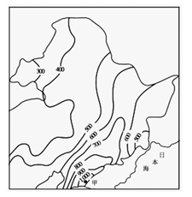
A．牧草质量好，载畜量高 B．温带草原和山地草场广阔
C．居民以肉食为主 D．沙漠和戈壁滩广布
读东北地区年降水量分布图（单位:mm），完成23—24题。
23．影响东北地区年降水量分布的主要因素有（ ）
①农牧活动 ②距海远近 ③季风风向 ④纬度位置
A．①③ B．②③ C．②④ D．①④
24．甲地降水较丰富，与之关联的资源有（ ）
①草原 ②水能 ③石油 ④森林
A．①② B．②③ C．①④ D．②④
25．东北地区不是我国重要的（ ）
A．商品粮基地 B．林业生产基地
C．畜牧业生产基地 D．商品棉基地
26．有关松嫩平原地理环境特点的叙述，正确的是（ ）
A．年降水量不足，缺乏灌溉水源 B．纬度偏高，低温冻害影响农作物生长
C．耕地多为旱地，人均耕地少 D．广泛分布红壤，土壤肥沃
27．我国政府下令停止开垦三江平原上的沼泽地，主要原因是（ ）
A．三江平原土壤肥力低 B．垦荒难度大，成本高
C．粮食过剩，不必再开发 D．保护湿地、维护生态环境
- 工业化与城市化是推动区域经济、社会发展的主要动力。下图是我国四个地区区域城市化的典型模式。图中①②③④代表的地区依次是（ ）
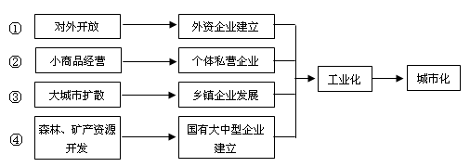
A．珠江三角洲地区、苏南地区、浙江温州地区、东北地区
B．浙江温州地区、苏南地区、东北地区、珠江三角洲地区
C．珠江三角洲地区、浙江温州地区、苏南地区、东北地区
D．东北地区、珠江三角洲地区、浙江温州地区、苏南地区
29．珠江三角洲地区工业化进程中前后两个发展阶段的主导产业分别是（ ）
A．原料导向型产业、动力导向型产业 B．劳动力导向型产业、市场导向型产业
C．高新技术产业、劳动密集型产业 D．劳动密集型产业、高新技术产业
30．最有可能在20世纪60～90年代初从日本迁移到珠江三角洲地区的是（ ）
A．服装制造业 B．钢铁工业
C．生物制药工业 D．化学工业

第Ⅱ卷 综合题（共40分）
31.我国跨世纪的四大工程，在促进西部大开发、资源大调度等方面具有重大意义。读下图“我国四大工程示意图”，完成下列各题。（共12分）
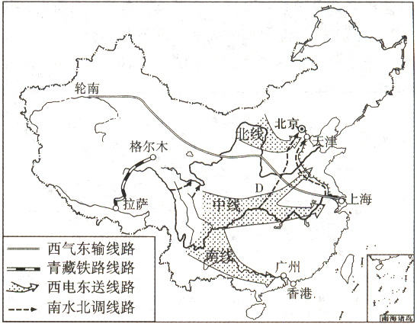

（1）填出四大工程的名称：属于水资源跨流域调配的是 工程，属于能源调配的是 工程和 工程，属于交通设施建设的是 工程。（4分）
（2）四大工程中，沿线气候变化最显著的是 工程，所经过的地区全部位于同一地形区的是 工程。（2分）
（3）四大工程建设有利于我国东西互补、南北共济、资源共享，请写出我国水资源、能源和经济发展水平的地区差异。（3分）
（4）四大工程中，对上海社会经济发展和环境保护有积极影响的工程是
工程，它们对上海的积极影响是什么？（3分）

32.地理必修3主要是关于区域地理的学习，教材以许多案例为导向，以区域分析为主要研究方法。由此可见，区域分析法是一种重要的学习方法。不可避免地，我们会在实际中运用这种方法。下面就让我们根据有关材料和自己的知识储备一同来完成对家乡——淮北市的有关分析吧。(28分)
材料1——淮北市是安徽省的省辖市，地处苏鲁豫皖四省交界、淮海经济区腹心，市辖一县三区。形成了以煤炭、电力、纺织、酿酒、建材等为支柱的产业格局，年产原煤3000多万吨，电力装机容量210万千瓦，是中国能源基地、农副产品生产基地和全国塌陷土地复垦示范区。淮北矿产颇丰、品种繁多，其中以煤为最，远景储量350亿吨，工业储量80亿吨；气候宜人、光照充足，是国家和安徽省重要的粮、棉、畜禽、蚕桑等农副产品生产基地。
材料2——淮北市行政区划图
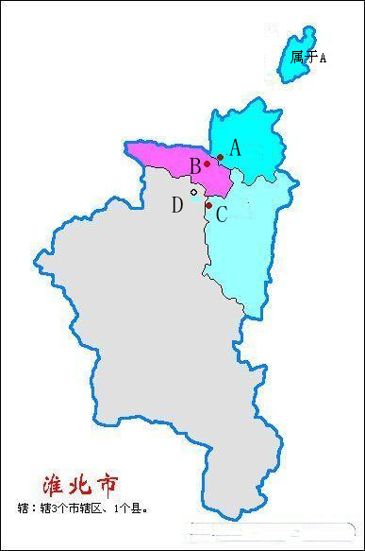
分析步骤一：通过地图了解淮北市的地理位置和行政区划。
（1）淮北市位于安徽省 部，从纬度上看属于
纬度，从海陆位置上看属于 地区。（3分）
（2）淮北市下辖3区1县，读图2，其中A为杜集区，B
为 ，C为烈山区，D为 。（2分）
分析步骤二：通过资料了解并分析淮北市的地理条件。
（3）请从地形、气候、自然资源3个方面分析淮北市的自然地理条件。（3分）

（4）请从劳动力、交通、市场3个方面分析淮北市的社会
经济条件。（3分）

分析步骤三：分析确定淮北市农业、工业发展的优势和劣
势条件。
（5）写出淮北市发展农业的最主要优势条件： ；最劣势条件：
。（2分）
（6）写出淮北市工业发展的最主要优势条件：
。（2分）

分析步骤四：分析淮北市社会经济发展的现状，并针对存在或出现的问题献言献策。
- 从淮北市农业发展角度来看，同发达地区农业相比存在着诸多不足，你认为主要体现在哪些方面？请你为淮北市农业可持续发展提出几点建议。（4分）

- 淮北市的工业在很长一段时间、很大程度上都依赖于煤炭工业，这会导致工业发展中存在哪些不足？请你为淮北市工业可持续发展提出几点建议。（4分）

- 淮北市因煤而建，从1960年设市（1971年更名）以来不过50多年的历史，社会经济发展水平仍待进一步提高。目前淮北市正面临着煤炭资源即将枯竭、城市亟待转型的课题，请你根据所学知识，为淮北市这一资源型城市转型提出一些合理化建议。（3分）

淮北市树人高级中学2013——2014学年度第一学期月考
学校 班级___________ 姓名 学号 座位号
装 订 线
高 二（文）地 理 答 题 卷
题号 | 1 | 2 | 3 | 4 | 5 | 6 | 7 | 8 | 9 | 10 | 11 | 12 | 13 | 14 | 15
答案
题号 | 16 | 17 | 18 | 19 | 20 | 21 | 22 | 23 | 24 | 25 | 26 | 27 | 28 | 29 | 30
答案
请将第I卷选择题的答案写在下面答题框内（30×2分=60分）

第II卷 综合题（共2大题，40分）
31.（12分）
（1） 、 、 、 。（4分）
（2） 、 。（2分）
（3）（3分）

（4） 。（1分）积极影响：

。（2分）

32.（28分）
（1） （3分）（2）B D （2分）
（3）（3分）自然地理条件：

（4）（3分）社会经济条件：

（5）最主要优势条件： ；最劣势条件： 。（4分）
（6）最主要优势条件： 。（2分）

（7）（4分）不足：

建议：

（8）（4分）不足：

建议：

（9）（3分）合理化建议：

树人高级中学2013—2014学年度第一学期月考
高二（文）地理参考答案和评分标准

第Ⅰ卷 单项选择题（30小题，每题2分，共60分）

1 | 2 | 3 | 4 | 5 | 6 | 7 | 8 | 9 | 10
D | B | B | B | A | A | A | C | B | A
11 | 12 | 13 | 14 | 15 | 16 | 17 | 18 | 19 | 20
C | D | B | D | B | C | D | C | A | B
21 | 22 | 23 | 24 | 25 | 26 | 27 | 28 | 29 | 30
D | B | B | D | D | B | D | C | D | A

第Ⅱ卷 综合题（共40分）
31.（12分）
（1）南水北调、西电东送、西气东输、青藏铁路（4分）
（2）西气东输、青藏铁路（2分）
（3）水资源南多北少；能源需求东多西少；经济发展水平东部发达，西部落后。（3分）
（4）西气东输（1分）影响：从大气环境改善、新的相关产业发展、改善能源消费结构等角度回答，言之有理均可得分，至少两点。（2分）
32.（28分）
（1）北 中 内陆 （3分）查字典地理网http://dili.chazidian.com
（2）相山区 濉溪县 （2分）
（3）以平原（地处皖北平原）为主，地形平坦；温带季风气候，夏季高温多雨，冬季寒冷干燥；自然资源较为丰富，煤炭资源尤为丰富。 （3分）
（4）人口较多，劳动力资源丰富；地处苏鲁豫皖四省交界，铁路、公路交通便利；地处淮海经济区腹心和皖北城市群前哨，又属于中原经济区，市场前景广阔。 （3分）
（5）优势:地形平坦，耕地广阔。 劣势：气候干旱，降水偏少。 （4分）
（6）优势：煤炭资源丰富（2分）
（7）不足:①生产结构单一，以粮食种植业为主；②科技水平偏低，农业单产低；③农产品深加工不足，附加值低；④农业商品化程度低，总体水平较为落后等。
建议：①调整农业产业结构，增加经济作物种植比例，提高农民收入；②加强科技投入，科技兴农，提高农产品附加值；③完善农产品生产—加工—销售体系，提高商品率等。（各答2点即给4分）
（8）不足：①产业结构单一；②产业升级缓慢，发展缺乏活力；③产生严重的环境问题等。
建议：①完善产业结构，推动产业升级步伐；②加强煤炭工业产业链建设，提高煤炭产品的附加值；③淘汰落后产能，关停小煤窑，优化发展环境；④加强矿区和市区环境保护与治理等。 （各答2点即给4分）
(9)合理化建议：①积极推进城市化，努力消除城乡二元化差别；②不断完善城市基础设施和交通建设，强化自身的竞争力；③积极发挥地缘优势，进一步融入淮海经济区；④借助安徽省“皖北崛起”战略的推力，率先实现跨越式发展；⑤加快第三产业和商业发展步伐，完善产业结构调整，推动产业升级，为城市转型积极寻找突破口；⑥打造城市品牌和城市名片，增强知名度，为城市发展创造机会等。 （任意3点给3分）

2013年12月9日

